枣庄高新区行政审批局2023年政府信息
公开工作年度报告
本报告按照《中华人民共和国政府信息公开条例》（以下简称《条例》）和《山东省政府信息公开办法》（以下简称《办法》）规定，由枣庄高新区行政审批局编制，面向社会公开发布。全文内容包括总体情况、主动公开政府信息情况、收到和处理政府信息公开申请情况、政府信息公开行政复议和行政诉讼情况、存在的主要问题及改进情况、其他需要报告的事项六个部分。报告中所列数据的统计期限为2023年1月1日至12月31日。本报告全文将在枣庄高新区官网（http://www.zzctp.gov.cn/）“政府信息公开年度报告”专栏公布。如对本报告有疑问，请联系枣庄高新区行政审批局（地址：山东省枣庄市光明西路1699号；电话：0632-8690226；传真电话：0632-8690568；电子邮箱：zzgxqxzsp@163.com）。
一、总体情况
2023年，我局认真贯彻落实《中华人民共和国政府信息公开条例》，严格按照区党工委、管委会的坚强领导和区政务公开办关于政务公开工作的有关要求，遵循依法准确、及时、有效、便民的原则，深入推进政府网站政府信息公开专栏建设，充实调整政府信息公开指南，准确及时发布政府信息公开工作年度报告，动态更新法定主动公开内容，着力研究解决工作中的困难和问题，信息公开工作的积极性、主动性不断提高，信息公开的广度和深度不断增强，工作透明度进一步提高，政务公开工作取得了良好成效。
（一）主动公开情况
局领导班子高度重视政府信息公开工作，成立了以局主要领导为组长，分管领导为副组长，各市场监管所、各科室负责人为成员的政务公开领导小组，办公室设在法制科，明确专人负责信息公开工作，切实做好主动公开政府信息情况（重点领域）、依申请公开政府信息情况、政府信息公开组织领导、优化平台建设情况、回应社会关切、政府信息公开保密审查和监督问责情况等方面工作。
2023年，我局通过公开网站稿件67余篇，包括机构职能3篇、通知公告6篇、部门信息10篇、部门会议及部门会议解读各12篇、政策文件及文件解读各2篇等各方面信息。
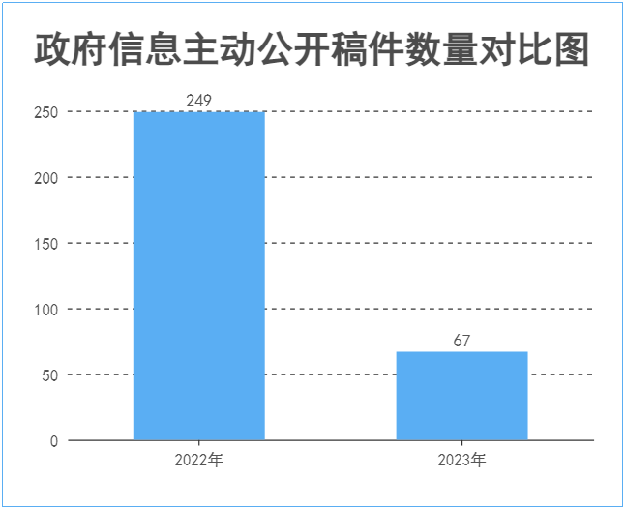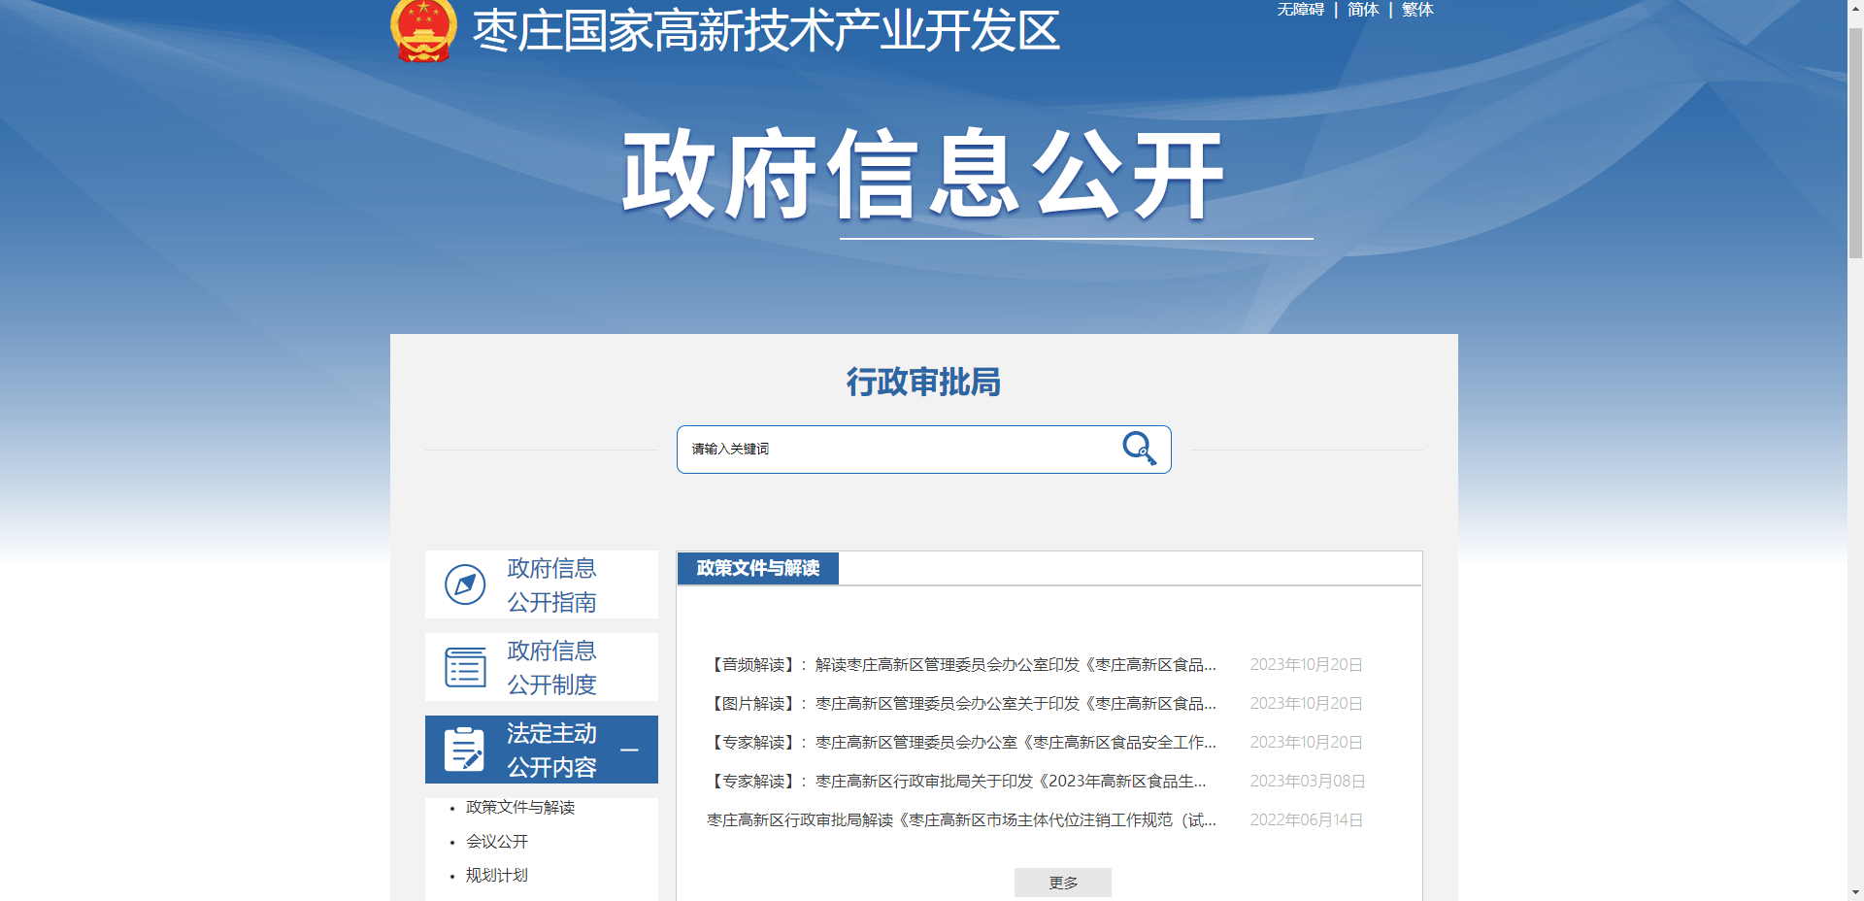
（二）依申请公开政府信息工作情况
1.收到和处理政府信息公开申请情况
2023年枣庄高新区行政审批局处理依申请公开3件，处理市政府协查函0件。
收费和减免情况：根据财政部、国家发展改革委联合印发的《关于清理规范一批行政事业性收费有关政策的通知》规定，本年度依申请公开政府信息未收取任何费用，包括：检索费、复制费（含案卷材料复制费）、邮寄费。
2.政府信息公开行政复议、行政诉讼情况
2023年，因政府信息公开被申请行政复议0件，因公民、法人和其他组织认为行政机关政府信息公开工作具体行政行为侵犯其合法权益，提起行政诉讼0件。
（三）政府信息管理情况
严格遵循“未经保密审查的信息不得公开、未经解密并准予公开的信息不得公开、公开与保密界限不清的信息不得公开”的原则，对所有政府信息公开内容由信息提供科室科长提出审查意见，经科室分管领导审查，审查是否含有国家秘密，报分管领导批准，重大信息经主要负责人批准后由专职工作人员进行发布，确保做到涉密信息不上网，上网信息不涉密。本年度我局无信息公开泄密情况。
（四）平台建设情况
本机关的政府信息公开平台主要在枣庄市高新区管委会门户网站的“信息公开”专栏。
（五）监督保障情况
对本单位的重要政务舆情、媒体关注、网民留言等问题，认真研判处置，借助媒体、网站等渠道发布准确信息，认真处理答复，做到“网上听民声、线下办实事”。同时，将公开情况作为绩效考核评价的重要内容，工作落实不到位的予以通报批评；对违反信息公开条例、不履行公开义务的，依法追究责任。
二、主动公开政府信息情况
第二十条第（一）项
信息内容 | 本年制发件数 | 本年废止件数 | 现行有效件数
规章 | 0 | 0 | 0
行政规范性文件 | 0 | 0 | 0
第二十条第（五）项
信息内容 | 本年处理决定数量
行政许可 | 7839
第二十条第（六）项
信息内容 | 本年处理决定数量
行政处罚 | 0
行政强制 | 0
第二十条第（八）项
信息内容 | 本年收费金额（单位：万元）
行政事业性收费 | 0
三、收到和处理政府信息公开申请情况
（本列数据的勾稽关系为：第一项加第二项之和，  等于第三项加第四项之和） |  |  | 申请人情况
 |  |  | 自然人 | 法人或其他组织 |  |  |  |  | 总计
 |  |  | 自然人 | 商业企业 | 科研机构 | 社会公益组织 | 法律服务机构 | 其他 | 总计
一、本年新收政府信息公开申请数量 |  |  | 3 | 0 | 0 | 0 | 0 | 0 | 3
二、上年结转政府信息公开申请数量 |  |  | 0 | 0 | 0 | 0 | 0 | 0 | 0
三、本年度办理结果 | （一）予以公开 |  | 0 | 0 | 0 | 0 | 0 | 0 | 1
三、本年度办理结果 | （二）部分公开（区分处理的，只计这一情形，不计其他情形） |  | 2 | 0 | 0 | 0 | 0 | 0 | 1
三、本年度办理结果 | （三）不予公开 | 1.属于国家秘密 | 0 | 0 | 0 | 0 | 0 | 0 | 0
三、本年度办理结果 | （三）不予公开 | 2.其他法律行政法规禁止公开 | 0 | 0 | 0 | 0 | 0 | 0 | 0
三、本年度办理结果 | （三）不予公开 | 3.危及“三安全一稳定” | 0 | 0 | 0 | 0 | 0 | 0 | 0
三、本年度办理结果 | （三）不予公开 | 4.保护第三方合法权益 | 0 | 0 | 0 | 0 | 0 | 0 | 0
三、本年度办理结果 | （三）不予公开 | 5.属于三类内部事务信息 | 0 | 0 | 0 | 0 | 0 | 0 | 0
三、本年度办理结果 | （三）不予公开 | 6.属于四类过程性信息 | 0 | 0 | 0 | 0 | 0 | 0 | 0
三、本年度办理结果 | （三）不予公开 | 7.属于行政执法案卷 | 0 | 0 | 0 | 0 | 0 | 0 | 0
三、本年度办理结果 | （三）不予公开 | 8.属于行政查询事项 | 0 | 0 | 0 | 0 | 0 | 0 | 0
三、本年度办理结果 | （四）无法提供 | 1.本机关不掌握相关政府信息 | 0 | 0 | 0 | 0 | 0 | 0 | 1
三、本年度办理结果 | （四）无法提供 | 2.没有现成信息需要另行制作 | 0 | 0 | 0 | 0 | 0 | 0 | 0
三、本年度办理结果 | （四）无法提供 | 3.补正后申请内容仍不明确 | 0 | 0 | 0 | 0 | 0 | 0 | 0
三、本年度办理结果 | （五）不予处理 | 1.信访举报投诉类申请 | 0 | 0 | 0 | 0 | 0 | 0 | 0
三、本年度办理结果 | （五）不予处理 | 2.重复申请 | 0 | 0 | 0 | 0 | 0 | 0 | 0
三、本年度办理结果 | （五）不予处理 | 3.要求提供公开出版物 | 0 | 0 | 0 | 0 | 0 | 0 | 0
三、本年度办理结果 | （五）不予处理 | 4.无正当理由大量反复申请 | 0 | 0 | 0 | 0 | 0 | 0 | 0
三、本年度办理结果 | （五）不予处理 | 5.要求行政机关确认或重新  出具已获取信息 | 0 | 0 | 0 | 0 | 0 | 0 | 0
三、本年度办理结果 | （六）其他处理 | 1.申请人无正当理由逾期不补正、行政机关不再处理其政府信息公开申请 | 0 | 0 | 0 | 0 | 0 | 0 | 0
三、本年度办理结果 | （六）其他处理 | 2.申请人逾期未按收费通知要求缴纳费用、行政机关不再处理其政府信息公开申请 | 0 | 0 | 0 | 0 | 0 | 0 | 0
三、本年度办理结果 | （六）其他处理 | 3.其他 | 0 | 0 | 0 | 0 | 0 | 0 | 0
三、本年度办理结果 | （七）总计 |  | 2 | 0 | 0 | 0 | 0 | 0 | 3
四、结转下年度继续办理 |  |  | 1 | 0 | 0 | 0 | 0 | 0 | 0
四、政府信息公开行政复议、行政诉讼情况
行政复议 |  |  |  |  | 行政诉讼
结果  维持 | 结果纠正 | 其他结果 | 尚未  审结 | 总  计 | 未经复议直接起诉 |  |  |  |  | 复议后起诉
 |  |  |  |  | 结果维持 | 结果纠正 | 其他  结果 | 尚未  审结 | 总计 | 结果维持 | 结果  纠正 | 其他  结果 | 尚未审结 | 总计
0 | 0 | 0 | 0 | 0 | 0 | 0 | 0 | 0 | 0 | 0 | 0 | 0 | 0 | 0
五、存在的主要问题及改进情况
2023年，我局政府信息公开工作虽取得了一定成绩，但也还存在一些问题：部分栏目内容不够丰富；信息更新还不够及时高效；政府信息公开人员的业务水平、公开意识还需进一步提高；公开内容不具体，重点不突出，与群众需求还有差距；公开形式的便民性不足、覆盖面不广；主动公开工作的日常化、常态化有待进一步加强等。结合以上不足，我局将采取以下措施完善信息公开工作：
一是充分利用“互联网+政务服务”，实现政务数据互联共享，让信息多跑路，群众少跑腿，更好地提升审批服务能力。
二是加强信息公开主阵地建设，加大信息报送力度，增强信息发布时效性，切实体现政府网站信息发布的全面性、及时性。发挥微信公众号等新媒体平台的特色优势，建立互动、方便、及时的信息发布机制，主动回应社会。
三是加强对干部职工的政府信息公开工作知识的学习和培训，不断提高信息公开工作的质量和水平。
六、其他需要报告的事项
（一）本年度政府信息公开申请未达到《政府信息公开信息处理费管理办法》（国办函〔2020〕109号）所规定的信息处理费收费标准，故未收取信息处理费。
（二）落实上级政务公开重点工作情况。根据《2023年枣庄市政务公开工作要点》要求，结合高新区实际，及时制定2023年政务公开工作实施方案。将各部门政策发布解读与回应、政民互动、网站和政务新媒体运行等内容纳入日常考核范围，按季度定期监测进行通报，推进政务公开工作常态化开展，确保责任公开事项落实到位。及时公开财政信息、重大项目建设等重点领域信息，畅通群众获取政府信息的渠道。持续推进基层政务公开标准化规范化，全面梳理细化相关领域政务公开事项，明确具体事项的公开标准，制作主动公开基本目录清单等工作，促进高新区政务公开工作提质增效。
（三）2023年全年接到市人大常委会交办的人大代表建议办理工作0件，办理政协委员提案办理结果0件。
（四）本行政机关年度政务公开工作创新情况。一是提高政策解读质量，按照规定要素和格式做好政策解读，通过专家解读、音频解读、图片解读等形式丰富解读内容。二是强化思想认识，不断增强信息公开意识和服务意识，做到主动公开、及时公开、全面公开。
（五）本行政机关政府信息公开工作年度报告数据统计需要说明的事项。本报告中所列数据的统计时限为2023年1月1日至2023年12月31日。
（六）本行政机关认为需要报告的其他事项：无。
（七）其他有关文件专门要求通过政府信息公开工作年度报告予以报告的事项：无。

